ALLEGATO N. 1 AL DECRETO DEL PRESIDENTE N. 45/2015 DEL 14/07/2015

STRUTTURA | LOGO CIRCOLARE | LOGO ESTESO
Osservatorio di Brera |  | 
IASF di Milano | 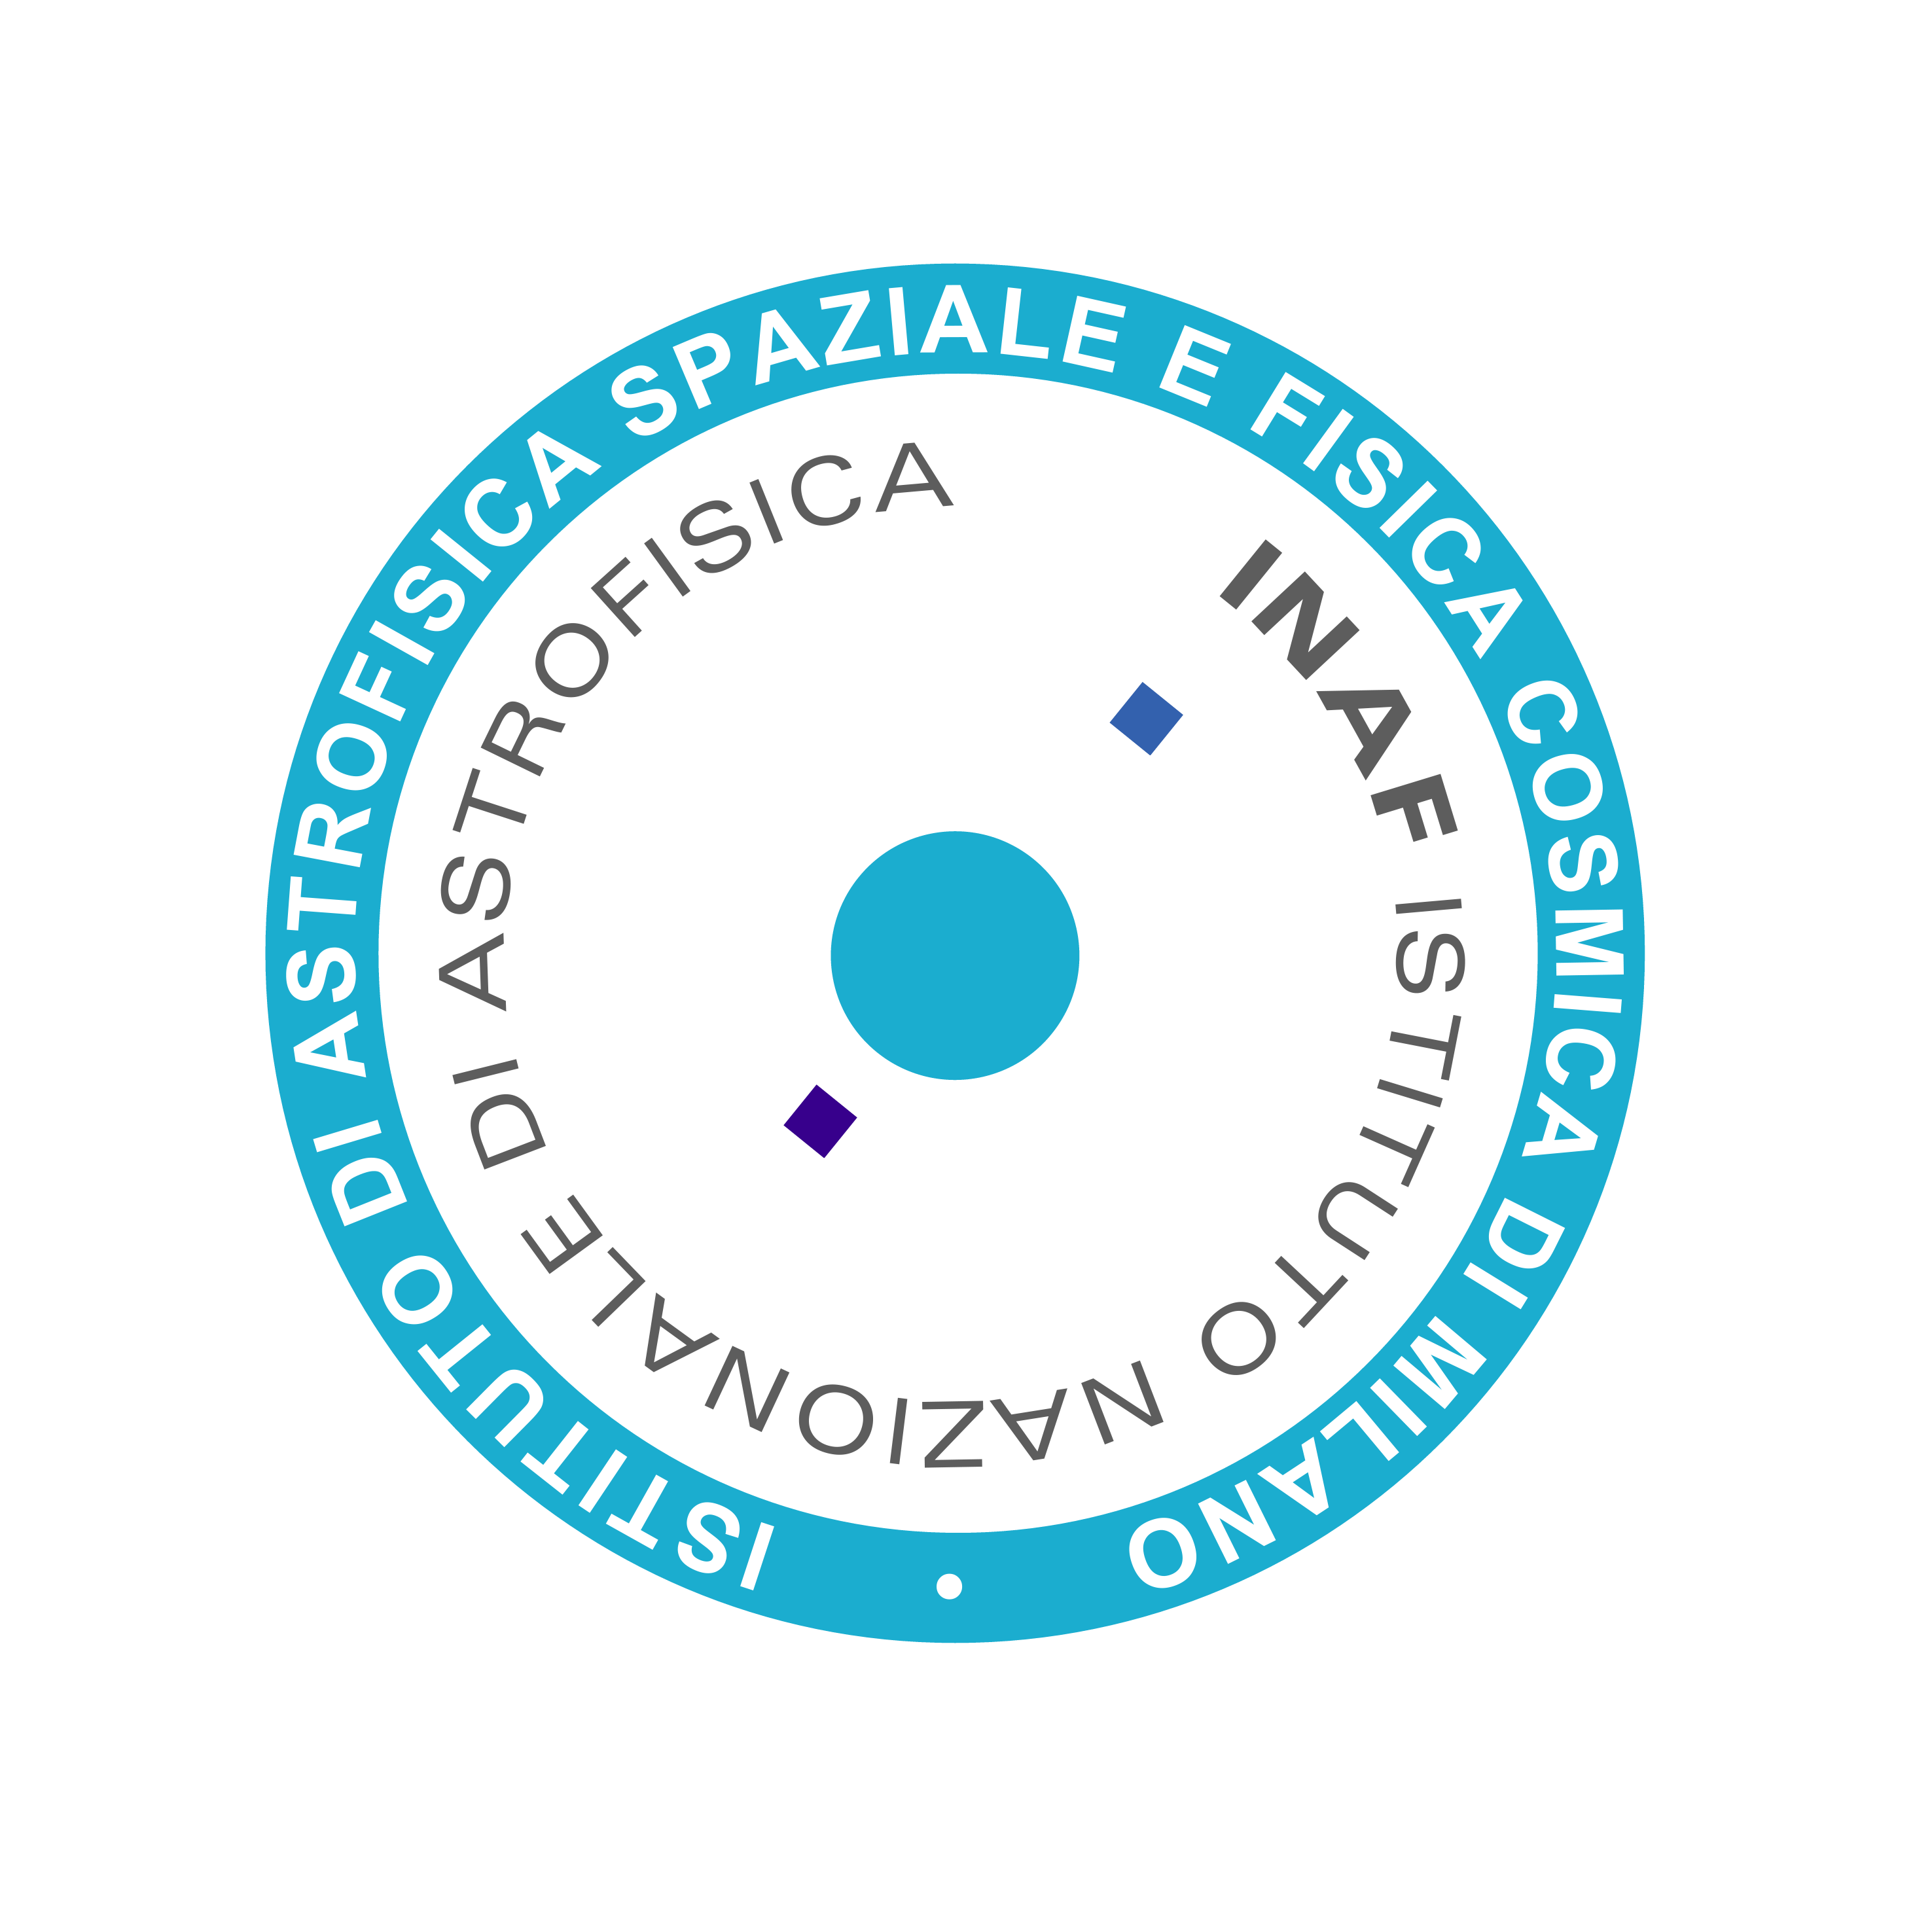 | 
Osservatorio di Torino | 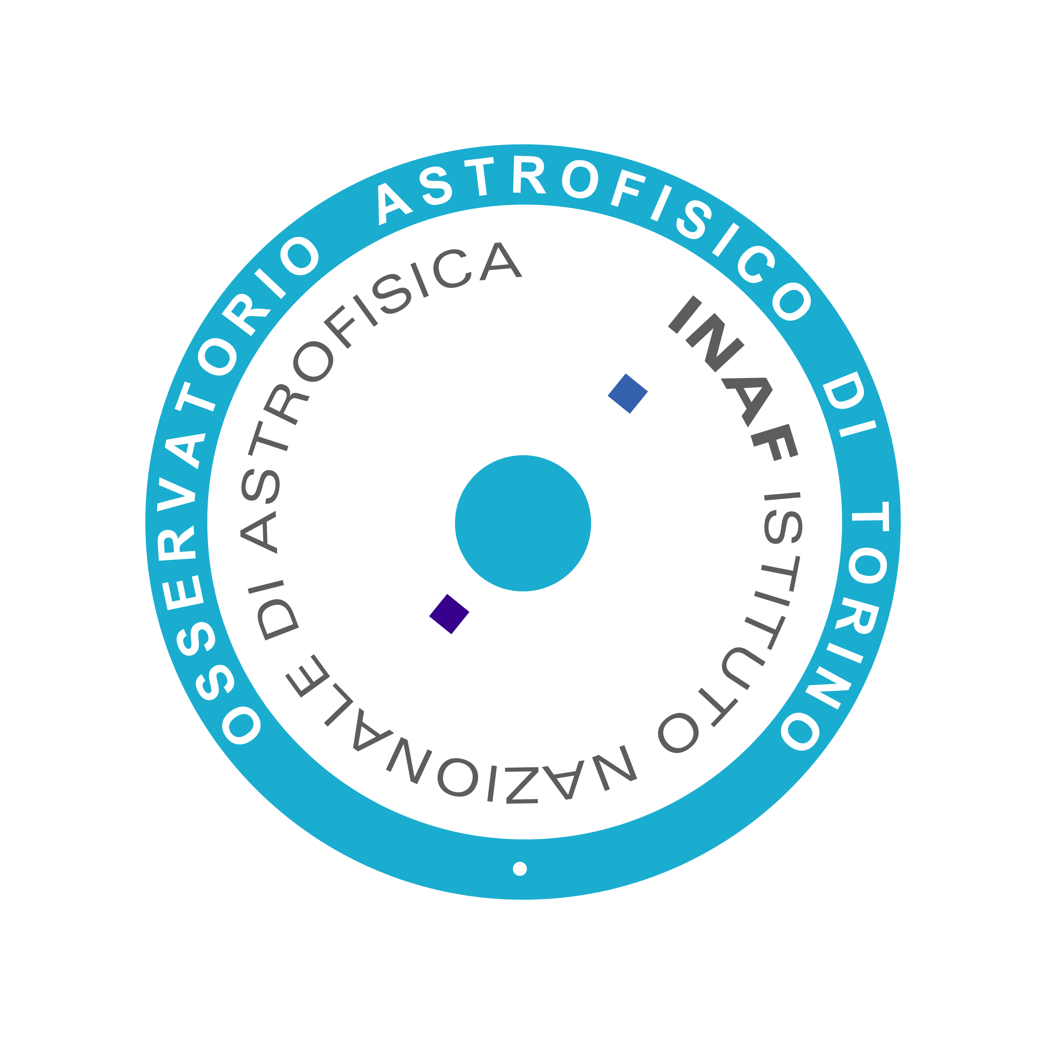 | 
Osservatorio di Padova |  | 
Osservatorio di Trieste |  | 
Osservatorio di Bologna |  | 
IASF di Bologna |  | 
Osservatorio di Arcetri | 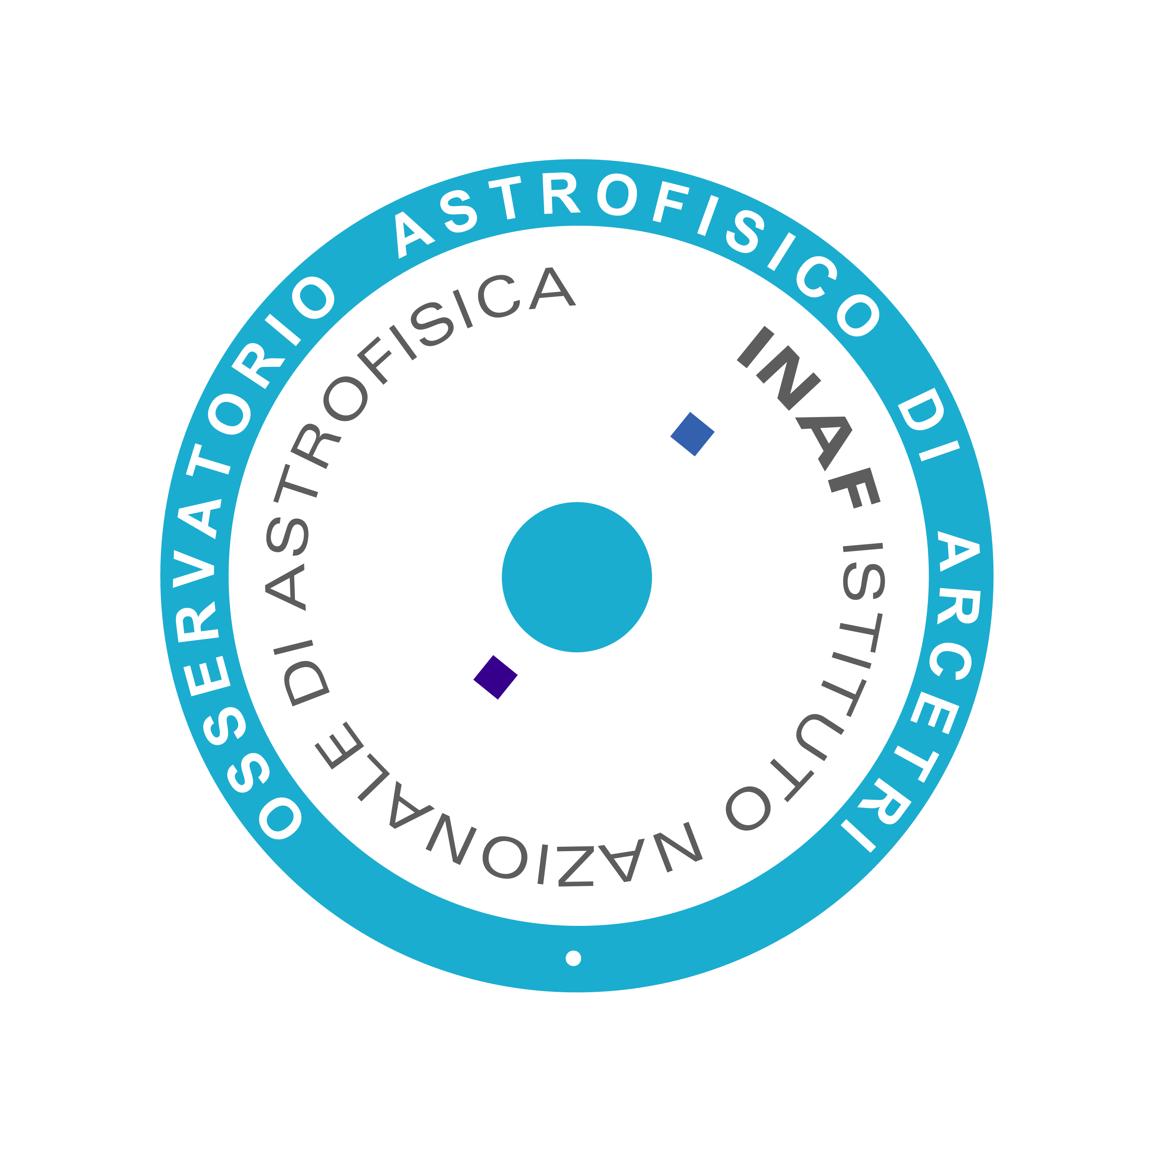 | 
Osservatorio di Roma |  | 
IAPS di Roma |  | 
Osservatorio di Teramo |  | 
Osservatorio di Capodimonte |  | 
Osservatorio di Palermo |  | 
IASF di Palermo |  | 
Osservatorio di Catania |  | 

